III Международный марафон «Мир вокруг нас. Птицы»
(для учащихся 1-2 классов)
Ответы

Ответ должен быть представлен строго в виде ОДНОГО СЛОВА без кавычек, точек, орфографических ошибок в именительном падеже и единственном числе. Каждый вопрос содержит подсказку – некоторые буквы ответа. Букву «ё» в слове можно писать как «ё» или как «е». Неверно записанные ответы не учитываются.
№ | Вопрос | Иллюстрация | Ответ
1 | У человека рот, а у птицы?  К – – в | 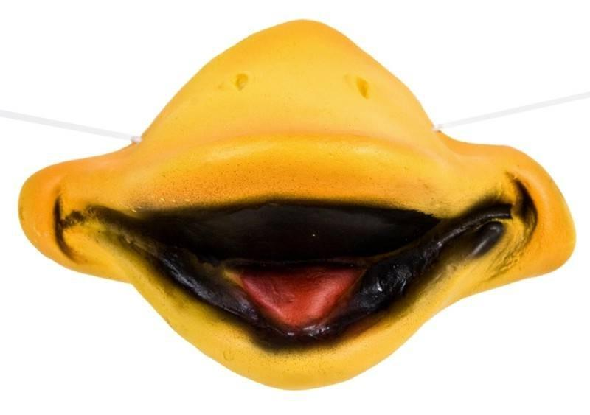 | Клюв
2 | Белый овальный «домик» для детеныша птицы.  Я – – о | 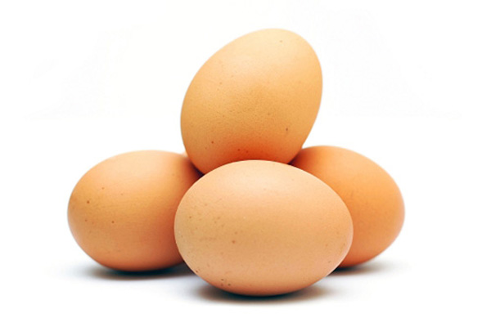 | Яйцо
3 | Лучший певец среди певчих птиц.  С – – – – – й | 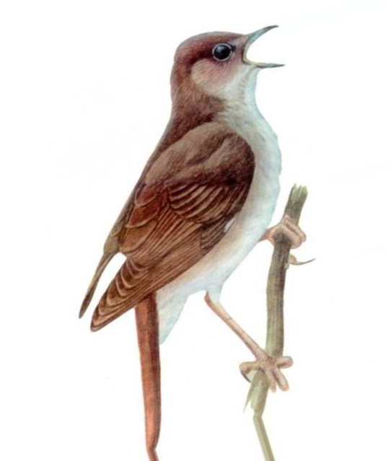 | Соловей
4 | Услышав стук во время прогулки по лесу, каждый из нас понимает, что этот звук издает именно эта птица.  Д – – – л |  | Дятел
5 | Большинство представителей птиц этого семейства передвигается по земле с помощью прыжков. Причина тому – короткие ноги. А еще известнее факт, что эти «городские жители» не могут находиться в воздухе более 15 минут.  В – – – – – й | 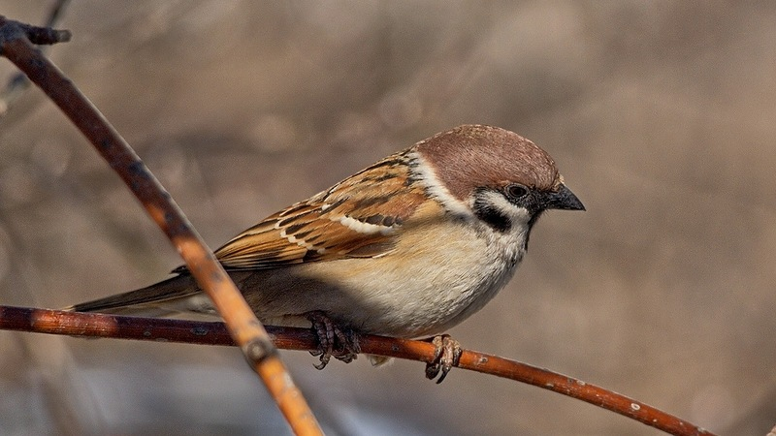 | Воробей
6 | У этой птицы хорошо развит интеллект и генетическая память. Гнездо ее — это очень аккуратная чашечка из веточек с подстилкой из шерсти, мягкой сухой травы и перышек.  С – – – – а | 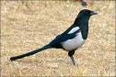 | Сорока
7 | У этой птицы короткое и плотное оперение, тёмное сверху и белое снизу. Крылья превращены в покрытые перьями ласты, задние лапы и хвост служат рулём.  П – – – – – н | 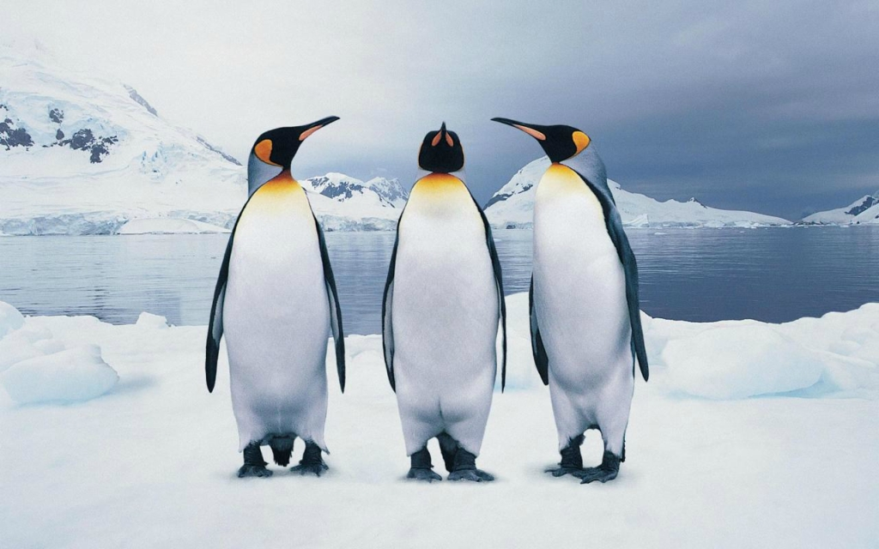 | Пингвин
8 | Вспомните героя басни Крылова, которого лисица хотела накормить размазанной по тарелке кашей. В ответ на такое угощение, наш герой попросил отведать окрошки из кувшина с узким горлышком. О ком идет речь?  Ж – – – – – ь | 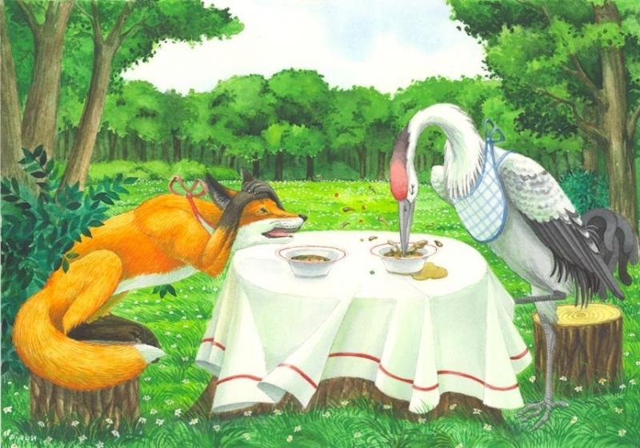 | Журавль
9 | Этот элемент птичьей «одежды» лег в основу одного из самых первых письменных принадлежностей.  П – – о |  | Перо
10 | Назовите самый многочисленный и распространённый вид домашней птицы.  К – – – – а | 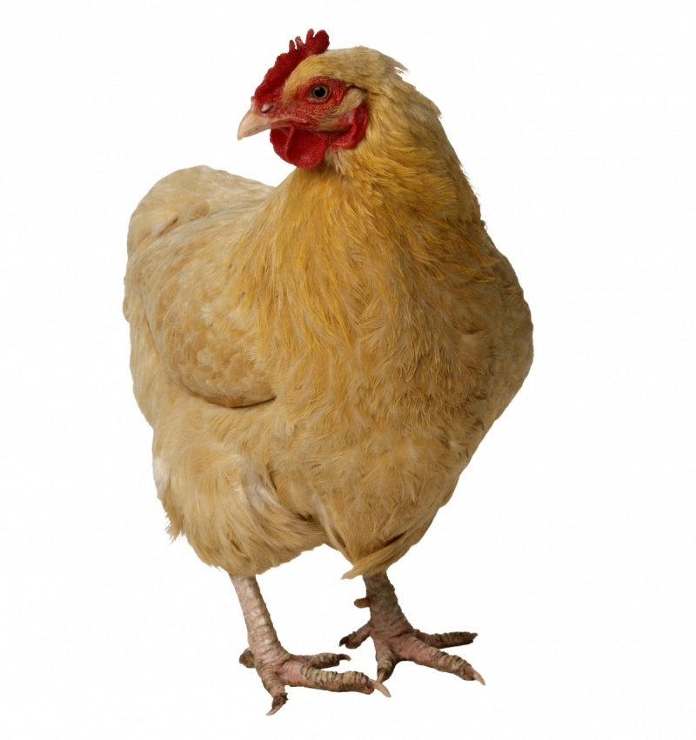 | Курица
11 | 2017 год по восточному календарю будет годом этой птицы.  П – – – х | 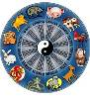 | Петух
12 | Издревле считается, что эта птица приносит родителям детей.  А – – т | 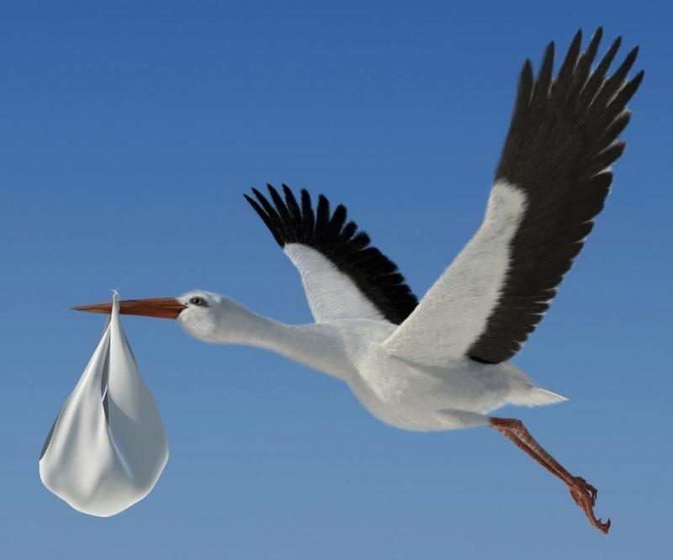 | Аист
13 | Помимо зависания в воздухе, эта маленькая птичка является единственной птицей в мире, которая умеет летать не только вперед, но и вбок и даже назад.  К – – – – – и | 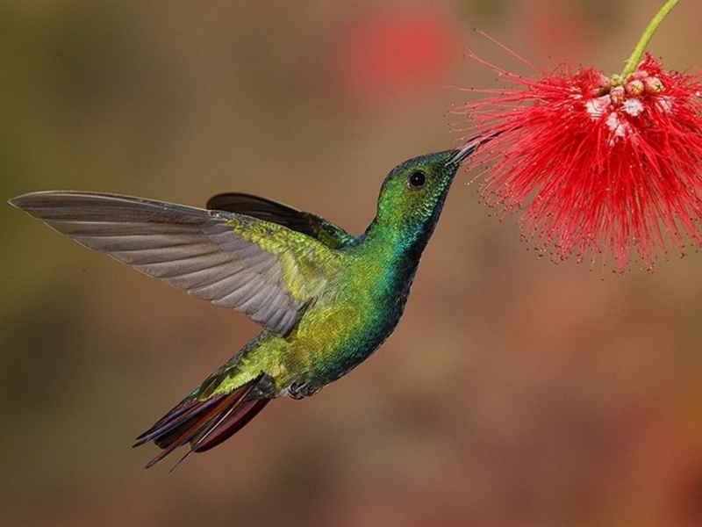 | Колибри
14 | Одна из крупных птиц среди всех певчих. Зимой перестает петь и меняется внешне: оперение уплотняется и становится гуще, причем им настолько тепло и комфортно, что они могут купаться даже при минусовой температуре.  Д – – – д | 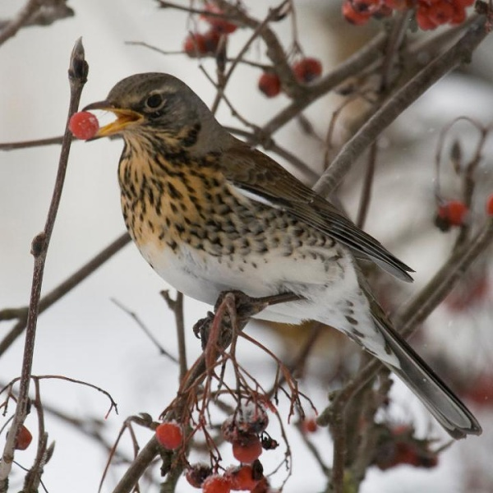 | Дрозд
15 | Это морская птица, средняя по величине, самые крупные представители этой особи достигают массы 10 кг. Некоторые представители могут облететь весь земной шар. Поскольку их путь проходит через южные широты, птиц подхватывает ветер, и они облетают всю Землю. Эти птицы обладают интуицией.  Б – – – – – – – – – к | 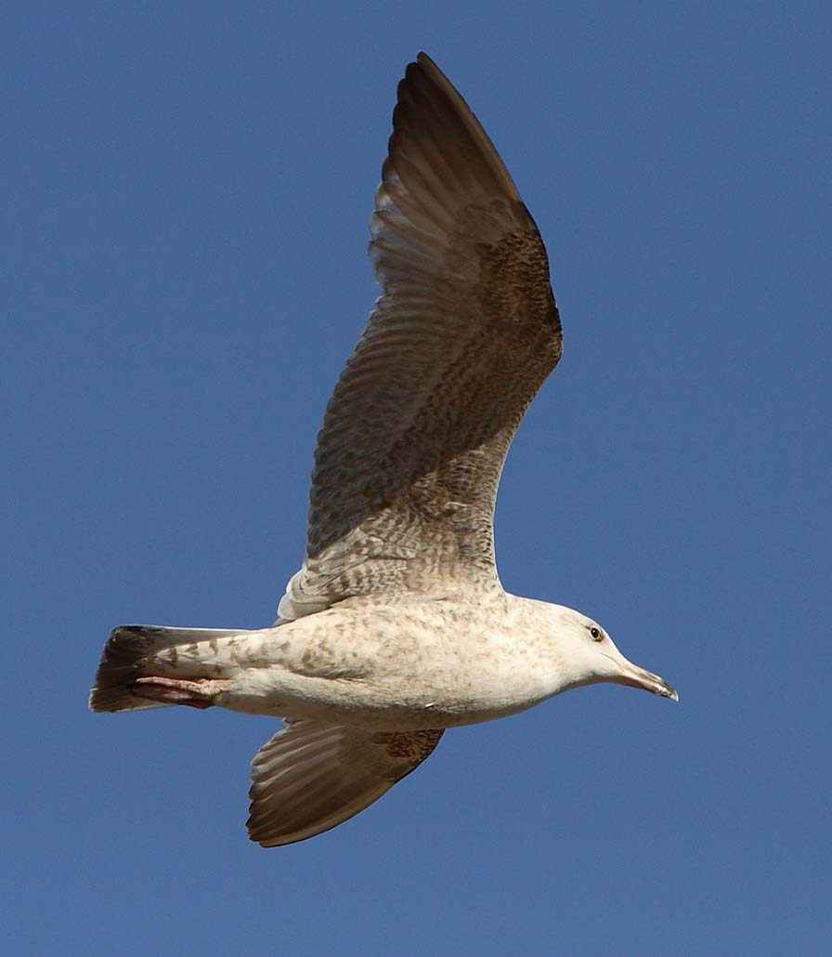 | Буревестник
16 | Эта птица признана долгожителем. Она может достигать возраста восьмидесяти лет! Большую часть своей жизни эти птицы проводят паря над морями и океанами. Созданные ими семьи крепкие, длятся до конца жизни.  А – – – – – – – с | 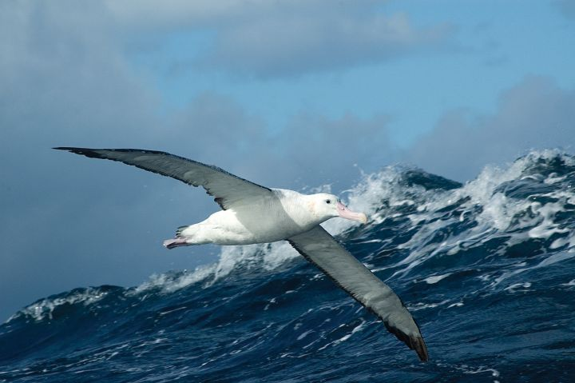 | Альбатрос
17 | Грудные мышцы этой птицы слабо развиты, поэтому она совершенно неспособна к полету. Зато ноги отменно приспособлены к бегу. А еще это единственные птицы в мире, у которых есть мочевой пузырь.  С – – – – с | 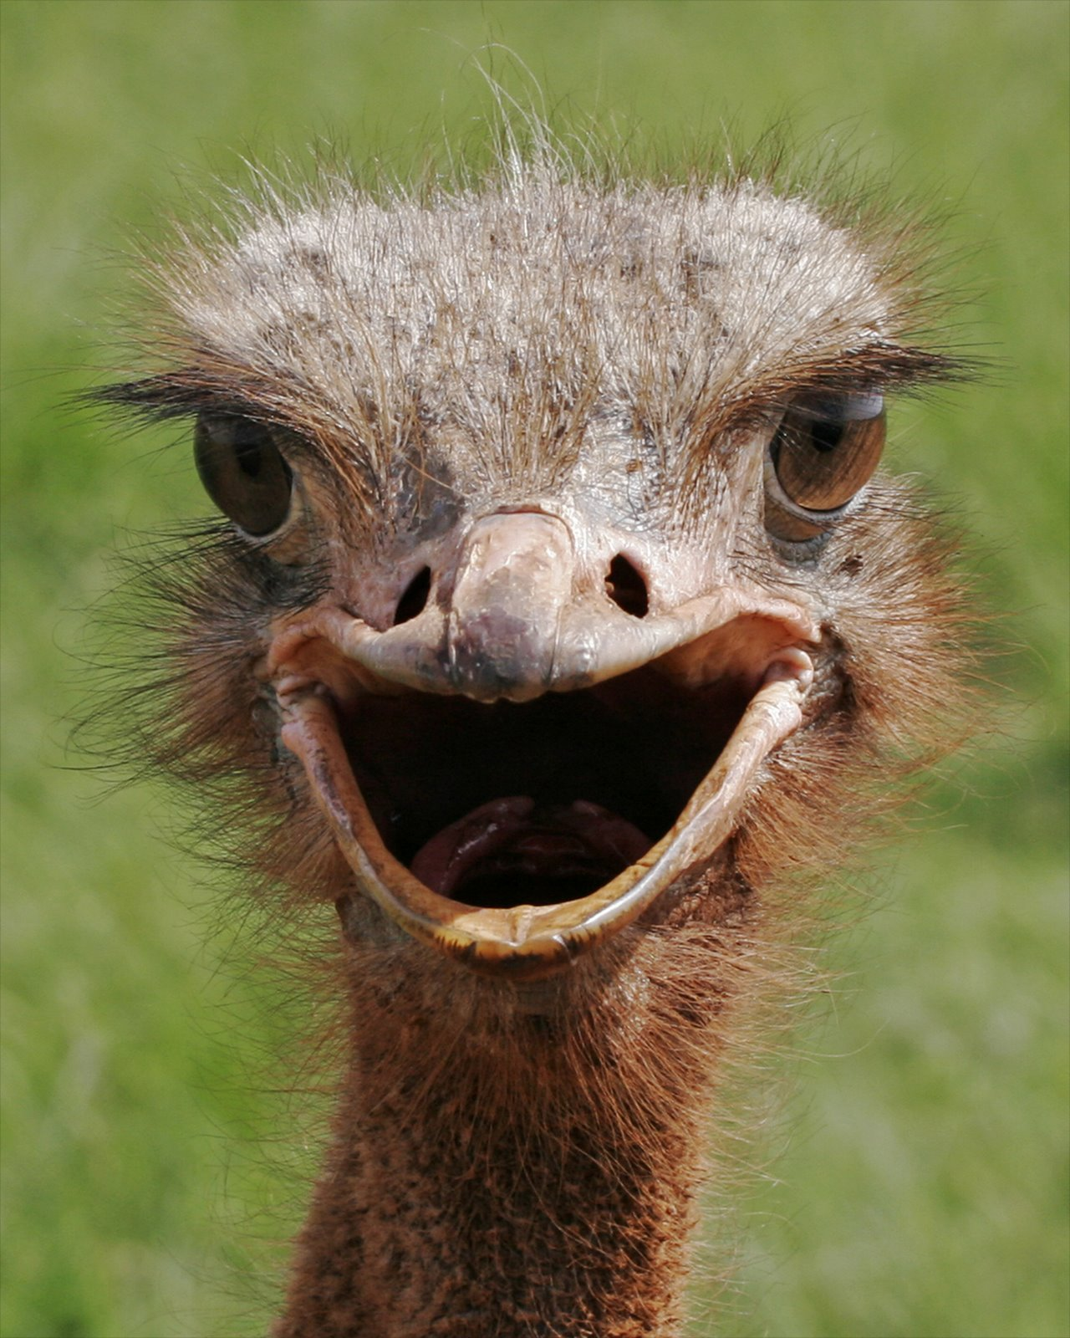 | Страус
18 | Назовите самую тяжелую птицу в дикой природе России. Она прекрасно бегает и неплохо летает, хотя взлетать ей тяжеловато. Предпочитает низко летать над землей и медленно набирать высоту.  Д – – – а | 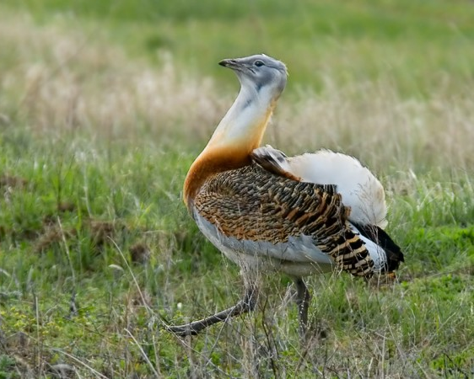 | Дрофа
19 | В русском народном фольклоре существует такая примета, что если эта птица летает низко над землей, быть дождю!  Л – – – – – – а | 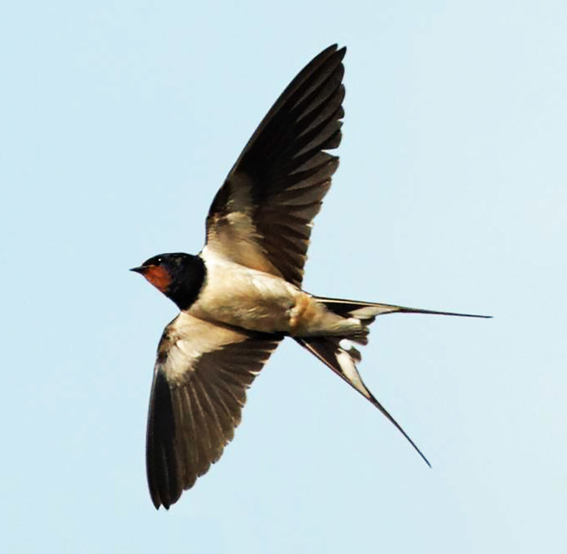 | Ласточка
20 | Назовите представителя класса птиц, который согласно басне Крылова, вместе с раком и щукой собрался везти поклажу. Да только воз и ныне там!  Л – – – – ь | 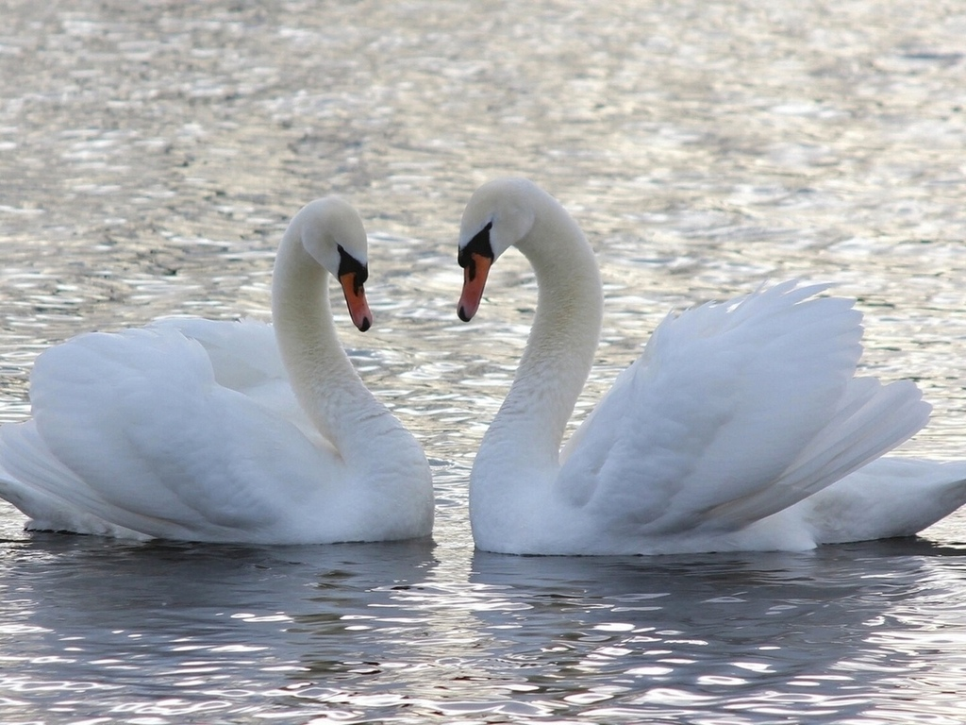 | Лебедь

